Escola Municipal de Educação Básica Augustinho Marcon.
Catanduvas, outubro de 2020.
Diretora: Tatiana Bittencourt Menegat.
Assessora Técnica Pedagógica: Maristela Apª. Borella Baraúna.
Assessora Técnica Administrativa: Margarete Petter Dutra.
Professora: Angela Marilha Garcia Miotto
2ª Professora: Edilaine A. Gonçalves.
Aluno: Gustavo Nathan Berger.
3º Ano 1

Sequência Didática: A VIDA NO PLANETA TERRA – 12/10 a 16/10

Disciplina: Matemática

Nessa semana vamos trabalhar Grandezas e Medidas explorando medida de comprimento (unidades convencionais e não convencionais). Vamos resolver problemas que envolvam a comparação de unidades de medida no dia a dia.

- GRANDEZAS E MEDIDAS;
- UNIDADES DE MEDIDA NÃO PADRONIZADAS E PADRONIZADAS.

Observe estas crianças.
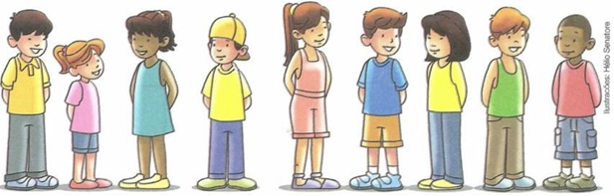

Como você pode ver, umas são mais altas que as outras. Fernanda é a aluna mais alta, Ana parece ter a mesma altura que Patrícia, enquanto Bia é a menor.

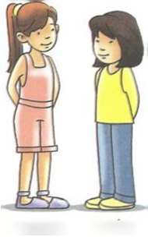 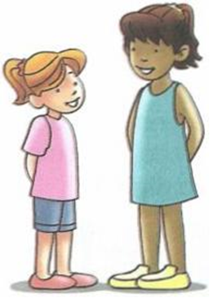
Fernanda Patrícia Bia Ana

Medindo comprimentos
Ao longo da História o homem utilizou seu próprio corpo como referência. Foi a partir daí que surgiram medidas como a polegada, o palmo, o pé, o passo, e tantas outras. Algumas dessas medidas são utilizadas até hoje.
Veja os exemplos:
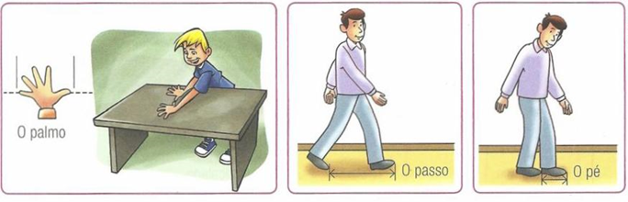
ATIVIDADE 1
Agora que você já conhece algumas formas de medir, você vai medir a mesa da cozinha, o seu quarto, a sala...
- Use o palmo para medir a mesa da cozinha.
Quantos palmos você mediu? _____________________.
- O passo para medir o comprimento do seu quarto até a cozinha.
Quantos passos você andou do seu quarto até a cozinha? ____________________.
- Com os pés meça a distância da sala até o banheiro? ___________________.
Realize essa atividade com algum membro da sua família, e compare as suas medidas. O que você percebeu?

O metro
As maneiras de medir que estudamos até aqui causam muitas confusões! As pessoas têm tamanhos diferentes de pé, de passo, de palmo. Por isso, estabeleceu-se uma unidade fundamental de medida de comprimento: o metro.
Veja alguns instrumentos para medir comprimentos em metros.
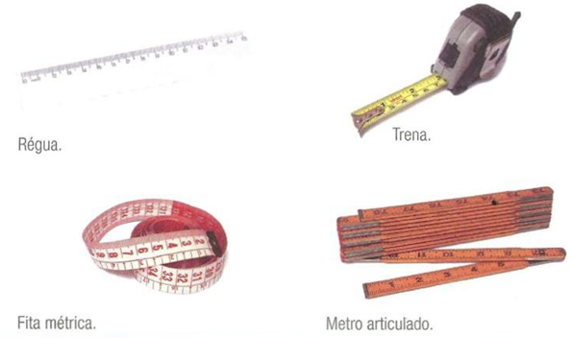
A unidade padrão de medida de comprimento é o metro.
O símbolo do metro é m.
Para medir grandes comprimentos, como o de estradas e ruas, ou distâncias entre duas cidades, ou entre a Terra e a Lua, usamos o quilômetro.
O símbolo do quilômetro é km.
Para medir pequenos comprimentos, como a largura do caderno, a altura de um copo ou a espessura de um livro, usamos o centímetro.

O símbolo do centímetro é cm.
A régua
A régua é um instrumento de medida de comprimento. Ela está dividida em partes iguais, chamadas centímetros.

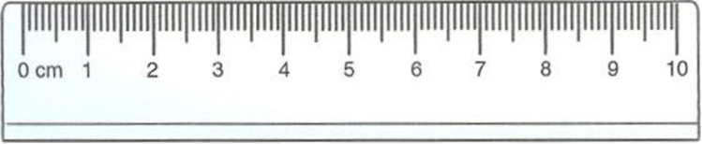
A régua serve para medir o comprimento de objetos pequenos.

ATIVIDADE 2
Observe os instrumentos de medida e responda.

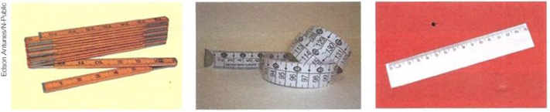
Metro articulado. Fita métrica. Régua escolar.

As fotos abaixo retratam pessoas em atividades do dia a dia.
Escreva qual instrumento de medida é o mais adequado para cada profissão.

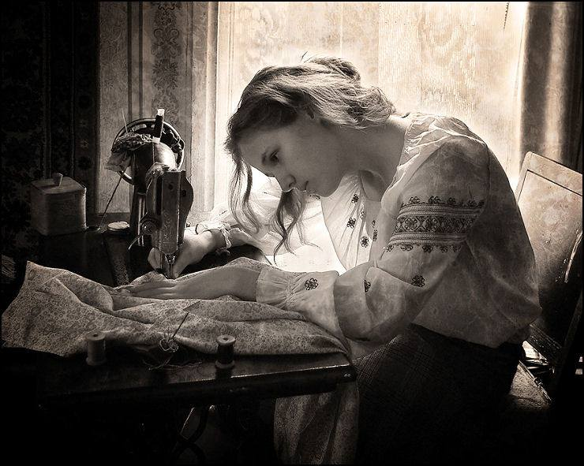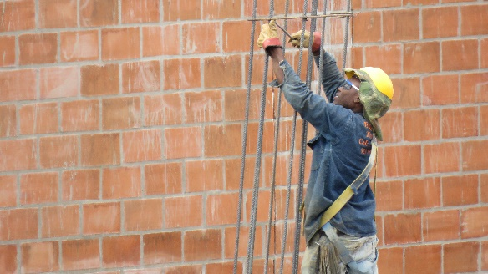
Costureira. Pedreiro.
______________________ ________________________

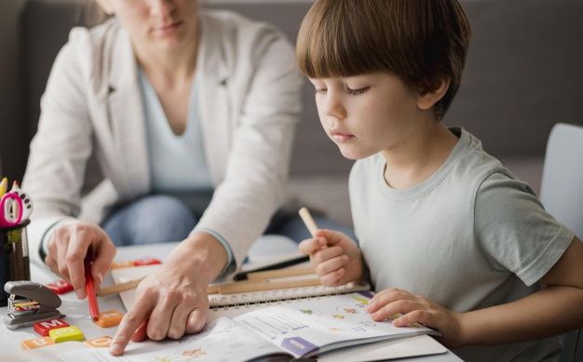
Estudante.
_______________________

Com sua régua, meça e registre o comprimento.
- Do seu estojo. ____________________.
- Da sua borracha. __________________.
- Do seu pé. ________________.
